【新小学１年生就学相談　保護者記入用】　　　　　　　　　　　 記入日：令和 年 月 日

**就学相談申込書**

※　通常の学級への就学を希望する場合は、就学相談の申込みは不要です。

|  |  |  |  |
| --- | --- | --- | --- |
| （ふりがな） |  | 男・女 | 生 年 月 日 |
| お子さんの氏名 |  | 平成 ・ 令和　　　年　　　月　　　日 |

|  |  |  |  |
| --- | --- | --- | --- |
| （ふりがな） |  | 住 所 | 〒　　　　－ |
| 保護者氏名 |  |
| 日中の  連絡先 |  |

**１　現時点での学びの場に関する意向について、該当する項目に○をお付けください，**

|  |  |
| --- | --- |
|  | 特別支援学校への就学を検討している。 |
|  | 特別支援学級への入級を検討している。 |
|  | 通級指導教室への通級を検討している。 |

**２　就学に向けて、成長や発達などで気になっていることや心配なことがありましたら、該当する項目に○を付けて、その内容をお書きください。**

|  |  |
| --- | --- |
| 項目 | 内容 |
| ・健康の状態  ・身体の発達  ・運動の発達  ・言葉の発達  ・興味関心や  知的面の発達  ・性格や行動  ・人や集団との関わり  ・社会生活  ・その他 |  |

**３　就学に向けて、相談したい内容や知りたい内容、教育委員会や学校への要望がありましたらその内容をお書きください。**

|  |
| --- |
| ※学校にお願いしたい支援や配慮について、特別支援学級の教育の内容や方法について、就学後の学びの場の変更について、など。 |

**◎　保護者の皆様へ**

　　就学相談は、小学校入学時の学びの場を決めるためのものです。特別支援学校、特別支援学級及び通級指導教室での支援を希望する場合は、就学相談が必ず必要となりますので、旭川市教育委員会まで就学相談のお申し込みをお願いいたします。

１　提出書類

　　表面の**「就学相談申込書」**をご記入の上、次の書類と併せてお申し込みください。（※判定書交付申請書と医療機関の診断書等の写しの提出は任意です。同意する場合のみご提出ください。）

**□　すくらむ　あさひかわ**

様式１　　　～　フェイスシート

様式２　　　～　医療・相談などの記録

様式３－１　～　保育・教育の記録

様式４－１　～　出産・発育の様子　①

様式６－１　～　子ども理解シート（就学前）

様式８　　　～　個別の支援計画　（※幼稚園・保育園等で作成している場合は添付）

様式１０　　～　支援・福祉サービス等の記録

※ 分かる範囲で記入してください。該当がないものの記入は不要です。

※ 現在、既に「すくらむ」を作成している場合は、その写しを提出してください。

**□　同意書**

**□　判定書交付申請書**（※児童相談所で発達検査等を受けたことのある方は提出してください）

**□　医療機関の「診断書」「医学的所見書」「発達検査の結果」等の写し**

２　就学相談の留意事項

（１）相談日時等のご連絡

・相談日時及び場所については、お申込みをいただいた後、就学相談員から直接保護者の方にご連絡いたします（※申込受理後、連絡までに１ヶ月程度時間を要する場合がございます）。

・就学相談申込書には連絡の取りやすい電話番号をご記入ください。

（２）提出いただく資料について

就学相談申込書やその他の資料は、お子さんの来年度の就学に向け、就学相談の資料とするもので、次の目的のために使用し、それ以外の目的には使用しません。

①　旭川市教育委員会が、就学相談、審議及び判断を行う際の参考資料とすること。

②　保護者の同意をいただいた場合に、就学後の支援に活用するための情報として、就学先の学校へ提供すること。

（３）就学相談の電子申請

　　　就学相談は、電子申請で申し込むことも可能です。詳しくは次のＵＲＬをご参照ください。

　　　https://www.city.asahikawa.hokkaido.jp/kurashi/218/251/252/p000923.html

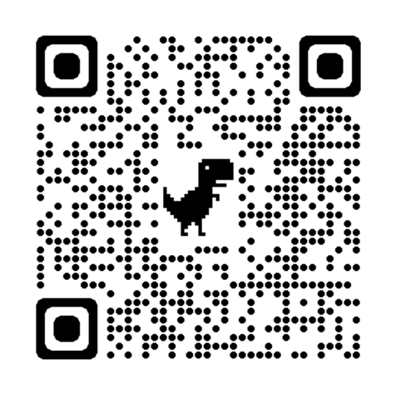　　　右のQRコードもご活用ください。

**☆「すくらむ　あさひかわ」とは？**

・保護者と学校、幼稚園、保育園、関係機関などが子どものよさや課題について共通理解を図り、育ちと学びを応援（支援）していくためのファイル（ツール）です。

・必要に応じて、支援者（保健、医療、福祉、教育などの関係機関）に見せることで、子どもの状況を伝えたり、連携した支援を円滑に行えるようにすることを目指すものです。

・「すくらむ」は、保護者が中心となり作成します。また，支援者とともに作成することで、共通理解を図ることができます。現在、市内の小中学校で，作成と活用が進められています。

※「すくらむ」の詳細については，旭川市教育委員会 学務課のホームページに掲載しています。